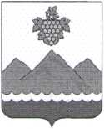

РЕСПУБЛИКА ДАГЕСТАН
АДМИНИСТРАЦИЯ МУНИЦИПАЛЬНОГО РАЙОНА
«ДЕРБЕНТСКИЙ РАЙОН»

ПОСТАНОВЛЕНИЕ
«19» декабря 2022 г. №265

«О внесении изменений в постановление администрации
МР «Дербентский район» от 28.02.2018 г. № 55 «О межведомственной
комиссии по увеличению доходной части консолидированного бюджета
Дербентского района, развитию налогооблагаемой базы и проведению
мероприятий по легализации «теневой зарплаты».
В соответствии с Федеральным законам от 06 октября 2003 № 131 - ФЗ
«Об общих принципах организации местного самоуправления в Российской
Федерации», во исполнение Указа Главы Республики Дагестан от 19 января
2021 год № 8 «Об образовании Комиссии при Главе Республики Дагестан по
увеличению доходной части консолидированного бюджета Республики
Дагестан, постановляю:
- Внести изменения в Приложение № 1 (Состав межведомственной
комиссии по увеличению доходной части консолидированного бюджета
Дербентского района, развитию налогооблагаемой базы и проведению
мероприятий по легализации «теневой зарплаты», утвержденное
постановлением Главы муниципального района «Дербентский район» от
28.02. 2018 г. № 55 (прилагается).
- Считать утратившим силу постановление администрации
МР «Дербентский район» от 28 ноября 2019 г., № 317.
- Настоящее постановление разместить в сети интернет на
официальном сайте администрации Дербентского района (derbentrayon@e-
dag.ru).
- Контроль за исполнением настоящего постановления возложить на заместителя Главы администрации Дербентского района Бебетова И. А.
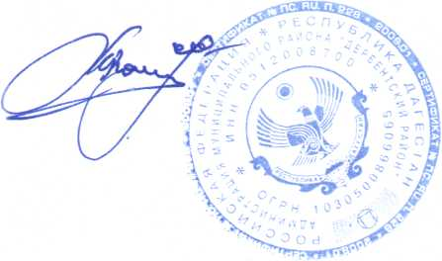
Глава муниципального района М. Г. Рагимов
«Дербентский район»

Приложение № 1
утверждено постановлением
Администрации муниципального района
«19» 12 2022 г. №265
СОСТАВ
межведомственной комиссии по увеличению доходной части
консолидированного бюджета Дербентского района, развитию
налогооблагаемой базы и проведению мероприятий по легализации
«теневой зарплаты».
№ | Ф.И.О. | Должность
1. | Рагимов М.Г. | Глава муниципального района «Дербентский  район»
 | Бебетов И.А. | Заместитель главы Администрации  муниципального района «Дербентский  район»;
2. | Абдулкеримов Ф.З. | Начальник управления экономики и  инвестиций Администрации муниципального  района «Дербентский район»;
3 | Махмудова З.Р. | Заместитель начальника МРИ ФНС России  №3 по РД (по согласованию)
4 | Рустамов Ф.И. | Заместитель начальника ОМВД России по  Дербентскому району
5. | Шихахмедов М.С. | И.о. начальника управления земельных и  имущественных отношений Администрации  муниципального района «Дербентский  район»;
6. | Заманов Ф.А. | Начальник финансового управления  Администрации МР «Дербентский район»
7. | Герейханов Ю.М. | Начальник управления аграрно-  промышленным комплексом Администрации  МР «Дербентский район»
8. | Ибрагимов В.Ф. | Начальник МКУ «Отдел архитектуры и  градостроительства» Администрации  муниципального района «Дербентский  район»;

9. | Узденов З.М. | Начальник Дербентского  межмуниципального отдела Управления  Росреестра по РД
10. | Мирзоев Э.З. | Государственный инспектор труда в РД  (по согласованию);
11. | Представляется по  согласованию | Сотрудник Прокуратуры по г. Дербент;

